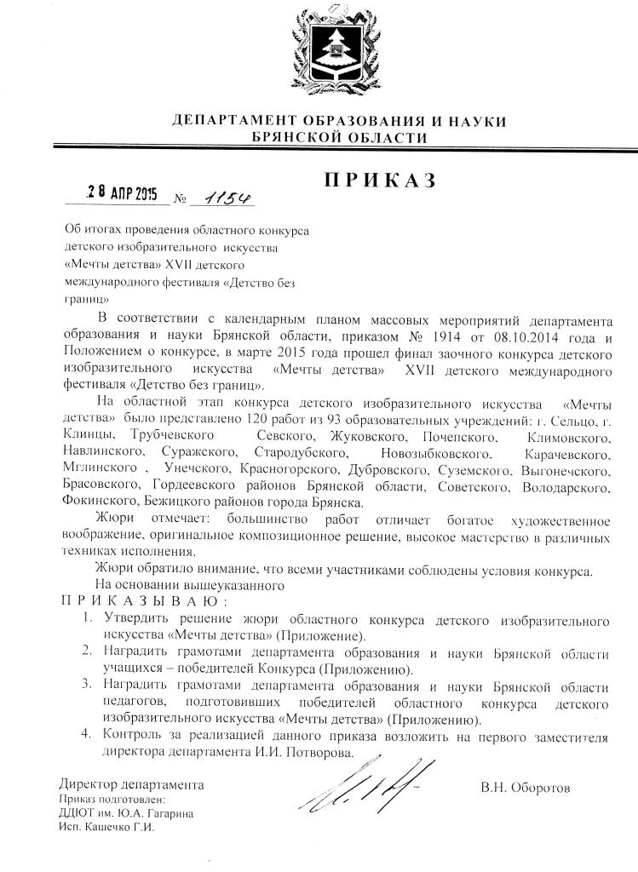
Приложение
к приказу департамента
от ___________2015 № _____
Решение жюри
областного этапа конкурса детского изобразительного искусства «Мечты детства»
XVII детского международного фестиваля «Детство без границ»

Признать победителями областного конкурса изобразительного искусства
Номинация: «Никто не забыт и ничто не забыто»:
Возрастная категория 14-18 лет
1 место - Рисунок «Встреча поколений» автор Карягина Анна, учащаяся МБОУ СОШ №2 Дубровского района, педагог Волчок Светлана Павловна.
1 место - Рисунок «Кадры войны» автор Фролова Елизавета, учащаяся МБОУ СОШ №67 г. Брянска, педагог Гамза Ирина Ивановна.
2 место – Рисунок «Никто не знает, но помнят все» автор Пуцк Татьяна, учащаяся МБОУ СОШ с. Высокое Унечского района, педагог Ященко Наталья Николаевна.
2 место – Рисунок «Захват фашистами деревни Хацунь» автор Вараксо Наталья, учащаяся МБОУ СОШ №54 г. Брянска, педагог Баюра Стелла Владимировна.
3 место – Рисунок «Фашист пролетел» автор Потехина Алеся, учащаяся МОУ СОШ№3 г. Унеча, педагог Ляпун Валентина Алексеевна.
3 место – Рисунок «Партизанская поляна» автор Мандросова Карина, учащаяся МБОУ СОШ № 54 г. Брянска, педагог Баюра Стелла Владимировна.
Возрастная категория 10-13лет
1место - Рисунок «Шли по России похоронки» автор Лабанова Анастасия, учащаяся МБОУ СОШ №3 Климовского района, педагог Смирнова Татьяна Викторовна.
1место - Рисунок «Последнее письмо с фронта» автор Елизаренкова Анна, учащаяся МБОУ «Гимназия им. М.Т.Калашникова» г. Трубчевска, педагоги: Бочкова Ольга Николаевна, Кудинова Татьяна Анатольевна.
2 место – Рисунок «Взрыв Голубого моста» автор Мордашева Елизавета, учащаяся МБОУ ДОД ДДТ г. Карачева, педагог Анциферова Елизавета Петровна.
2 место – Рисунок «Память» автор Смирнов Матвей, учащийся МБОУ СОШ№3 Климовского района, педагог Рублева Нина Александровна.
2 место – Рисунок «В землянке» автор Калмыков Никита, учащийся МБОУ СОШ №6 г. Брянска, педагог Одинец Лидия Ивановна.
3 место – Рисунок «Бой» автор Ткачев Павел, учащийся МБОУ СОШ
с. Найтоповичи Унечского района, педагог Ячменева Елена Николаевна.
3 место – Рисунок «Знамя над Рейхстагом» автор Банный Игорь, учащийся МБОУ «Каменскохуторская СОШ» Климовского района, педагог Клецкова Екатерина Ивановна.
Возрастная категория 7 - 9 лет
1 место - Рисунок «В бой» автор Копачева София, обучающаяся ГБОУДОД «Брянский областной ДДЮТ им. Ю.А.Гагарина», педагог Кротова Анна Викторовна.
2 место – Рисунок «Письмо с фронта» автор Власова Алина, учащаяся МБОУ СОШ№6 г. Брянска, педагог Одинец Лидия Ивановна.
2 место – Рисунок «Цветик-семицветик» автор Андрианова Мария, учащаяся МБОУ ДОД ЦДТ г. Брянска, педагог Чернобай Наталья Николаевна.
3 мест – Рисунок «Памяти павших» автор Мануйлова Анна, учащаяся МБОУ ДОД ЦДТ г. Брянска, педагог Чернобай Наталья Николаевна.
Признать дипломантами областного конкурса детского изобразительного искусства:
номинация «Никто не забыт и ничто не забыто»:
- Рисунок «Вернулся с победой!» автор Маруто Алена, воспитанница МБОУ ДОД ЦРТД и Ю пгт. Климово, педагог Бобок Оксана Владимировна.
- Рисунок «Последняя надежда» автор Матюхина Татьяна, учащаяся МБОУ Сачковская СОШ Климовского района, педагог Хохлова Анна Леонидовна.
- Рисунок «Война прошлась по детским судьбам грозно, автор Ручко Анастасия, учащаяся МБОУ СОШ № 3 пгт. Климово, педагог Смирнова Татьяна Викторовна.
- Рисунок «Звезда по имени «Победа», автор Ивашина Ксения, воспитанница МБОУ ДОД ЦДТ г. Брянска, педагог Чернобай Наталья Николаевна.
- Рисунок «Уход ветеранов», автор Паульс Евгения, воспитанница МБОУ ДОД ДДТ г. Карачева, педагог Шичкина Мария Михайловна.
- Рисунок «День Победы!» автор Соколова Анастасия, учащаяся МБОУ СОШ № 59 г. Брянска, педагог Сенина Г.Н.
- Рисунок «Фронтовое братство» автор Андронова Елизавета, учащаяся МБОУ СОШ№ 5 г. Карачева, педагог Зинова Ираида Гурьевна
- Рисунок «Знамя Победы» автор Огородная Ирина, Передня Максим, учащиеся МБОУ Гордеевская СОШ, педагог Ефимова И.А.
Признать победителями областного конкурса изобразительного искусства
Номинация: «В гостях у сказки»:
Возрастная категория 14 - 18 лет
1место – Рисунок «По страницам» Русалочьих сказок Толстого» автор Ляма Елизавета, учащаяся МБОУ СОШ №3 Климовского района, педагог Смирнова Татьяна Викторовна.
1 место - Рисунок «Сивка - Бурка» автор Ячменева Полина, учащаяся МОУ СОШ с. Найтоповичи Унечского района, педагог Ячменева Елена Николаевна.
2 место - Рисунок «Белоснежка» автор Дегтярева Виктория, учащаяся МБОУ СОШ № 58 г. Брянска, педагог Ягубова Надежда Ивановна.
2 место - Рисунок «Царские палаты» автор Емельянова Вера, учащаяся МБОУ
СОШ №2 п. Клетня, педагог Рябунина Людмила Анатольевна.
2 место – Рисунок «На бал» автор Лазутина Ксения, учащаяся МБОУ СОШ им. А.М.Горького г. Карачева, педагог Седакова Татьяна Викторовна.
3 место – Рисунок «Сказочные сны» автор Скок Дарья, воспитанница МБОУ ДОД ЦДТ г. Суража, педагог Калуга Елена Николаевна.
3 место – Рисунок «Аленький цветочек» автор Найденко Александра, учащаяся МБОУ СОШ №1 г. Унеча, педагог Новикова Ирина Николаевна.
3 место – Рисунок «К сказкам А.С.Пушкина», автор Иваныкина Виктория, учащаяся МБОУ СОШ №6 г. Брянска, педагог Одинец Лидия Ивановна.
Возрастная категория 10-13лет
1 место – Рисунок «Волшебник Изумрудного города» автор Опарин Егор, учащийся МОУ СОШ № 2 г. Унеча, педагог Лежейко Анна Анатольевна.
2 место – Рисунок «Дюймовочка» автор Павлова Александра, учащаяся МБОУ ДОД Жуковский районный ЦДТ, педагог Фомина Нина Александровна.
2 место – Рисунок «Сказочный дух» автор Середа Вероника, учащаяся МБОУ СОШ № 7 г. Клинцы, педагог Огородник Елена Станиславовна.
2 место - Рисунок «В гостях у сказки» автор Бондаренко Елизавета, воспитанница МБОУ ДОД ЦВР Советского района г. Брянска, педагог Рубис Наталья Александровна.
3 место – Рисунок «Сказка о царе Салтане» автор Потапова Анастасия, обучающаясяГБОУДОД «Брянский областной ДДЮТ им. Ю.А. Гагарина»,
педагог Сороковая Екатерина Александровна.
3 место – Рисунок «Сказочная страна» автор Казначеева Елизавета, МБОУ СОШ № 2 п. Клетня, педагог Рябунина Людмила Анатольевна.
Возрастная категория 7 - 9 лет
1 место – Рисунок «Лиса – сирота» автор Полошак Полина, обучающаяся ГБОУДОД «Брянский областной ДДЮТ им. Ю.А. Гагарина», педагог Кузьмина Лариса Витальевна.
1 место – Рисунок «Снежная королева» автор Савоськина Ольга, обучающаяся ГБОУДОД «Брянский областной ДДЮТ им. Ю.А. Гагарина», педагог Кузьмина
Лилия Витальевна.
2 место – Рисунок «По-щучьему велению» автор Кузьминова Ксения, обучающаяся ГБОУДОД «Брянский областной ДДЮТ им. Ю.А. Гагарина», педагог Кузьмина Лариса Витальевна.
2 место – Рисунок «Волк и лиса» автор Рублева Ксения, учащаяся МБОУ СОШ №2 г. Климово, педагог Юрочко Татьяна Васильевна.
2 место – Рисунок «Птица – Сирин» автор Семичева Алина, обучающаяся ГБОУДОД «Брянский областной ДДЮТ им. Ю.А. Гагарина», педагог Кротова Анна Викторовна.
3 место – Рисунок «Змей Горыныч» автор Корнута Артем, воспитанник МБОУ ДОД Жуковский районный ЦДТ, педагог Фомина Нина Александровна.
3места – Рисунок «Дюймовочка» автор Антоникова Алиса, учащаяся МБОУ СОШ №2 п. Дубровка, педагог Волчок Светлана Павловна.
3места – Рисунок «Дюймовочка» автор Глебова Виктория, учащаяся МБОУ СОШ№2 п.Дубровка, педагог Волчок Светлана Павловна.
3места – Рисунок «Снежная королева» автор Шелякина София, обучающаяся МБОУ ДОД ДДТ Володарский района г. Брянска, педагог Хамцова Анастасия Вячеславовна.
Признать дипломантами областного конкурса детского изобразительного искусства:
Номинация «В гостях у сказки»:
- Рисунок «Царевна – Лебедь» автор Фомичева Мария, учащаяся МБОУ СОШ №25 г. Брянска, педагог Браковенко Майя Семеновна.
- Рисунок «Дюймовочка» автор Лескова Полина, воспитанница МБОУ ДОД ДДТ Володарского района г.Брянска, педагог Хамцова Анастасия Вячеславовна.
- Рисунок «По щучьему велению» автор Куровская Светлана, учащаяся МБОУ СОШ№2 г. Климово, педагог Гурзо Надежда Михайловна.
- Рисунок «Жар – птица» автор Павлюкова Анастасия, учащаяся МБОУ Усохская СОШ Трубчевского района, педагог Зорина Надежда Сергеевна.
- Рисунок «Царевна Лебедь» автор Нехаева Валерия, воспитанница МБОУ ДОД ДДТ г. Карачева, педагог Шичкина Мария Михайловна.
- Рисунок «Жар – птица» автор Александрова Светлана, воспитанница МБОУ ДОД Жуковский районный ЦДТ, педагог Фомина Нина Александровна.
- Рисунок «Подарок от Серебряного копытца» автор Козлова Юлия, учащаяся МБОУ СОШ №58 г. Брянска, педагог Ягубова Надежда Ивановна.
- Рисунок «У Лукоморья» автор Кожемяко Анастасия, учащаяся МБОУ СОШ №7 г. Клинцы, педагог Огородник Елена Станиславовна

